当医生直接通过传染病登记功能进行传染病登记时，无法将数据传到传染病系统上。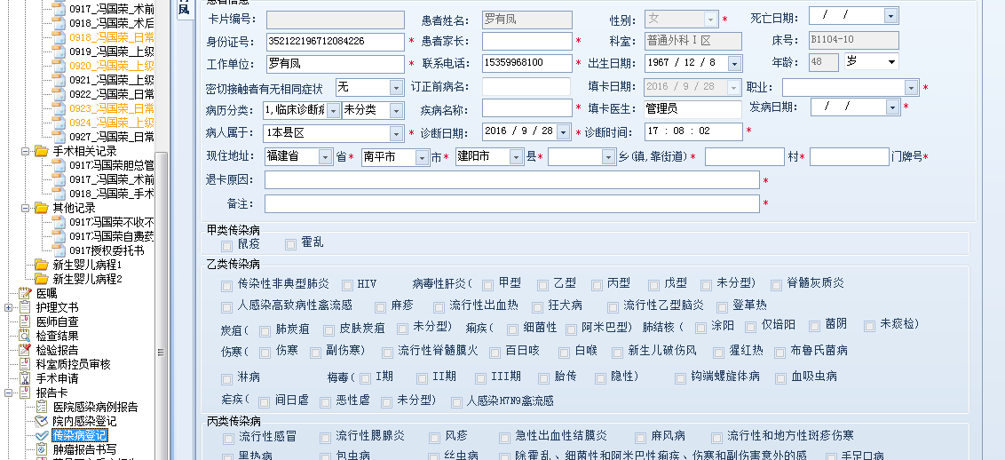
需要通过疾病诊断功能去补录诊断，而且补录的诊断必须合传染病登记卡上的疾病名称完全一致，数据才能传送到传染病系统上。

要求：
要求能当医生在通过传染病登记功能时，如果没有提前输入传染病诊断，则提示医生输入传染病诊断。

要求传染病登记卡上的疾病名称能直接读取传染病诊断。

